 | Name: | Klasse: | Datum:
 | Selbsteinschätzungsbogen
1+1 Tafel: Erst sortieren, dann rechnen

Lernziele
Ich sortiere Aufgaben nach Merkmalen. | 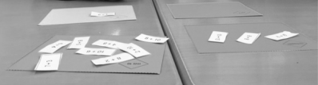
Ich kenne Aufgaben auswendig | verdoppeln  verdoppeln
Ich kenne Aufgaben auswendig | verdoppeln  mit 10
Ich kenne Aufgaben auswendig | verdoppeln  mit 5
Ich kenne Aufgaben auswendig | verdoppeln  = 10
Ich setze schöne Päckchen fort. | 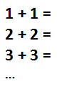
Ich beschreibe  schöne Päckchen. | 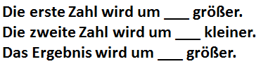
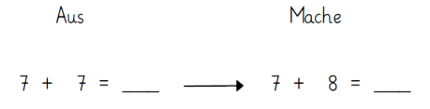
Ich leite schwierige Aufgaben von einfachen ab.

So sehe ich das:

